Выполнила: Осминина Полина, ученица 6 «г» класса
МБОУ «Лицей № 120 г. Челябинска»

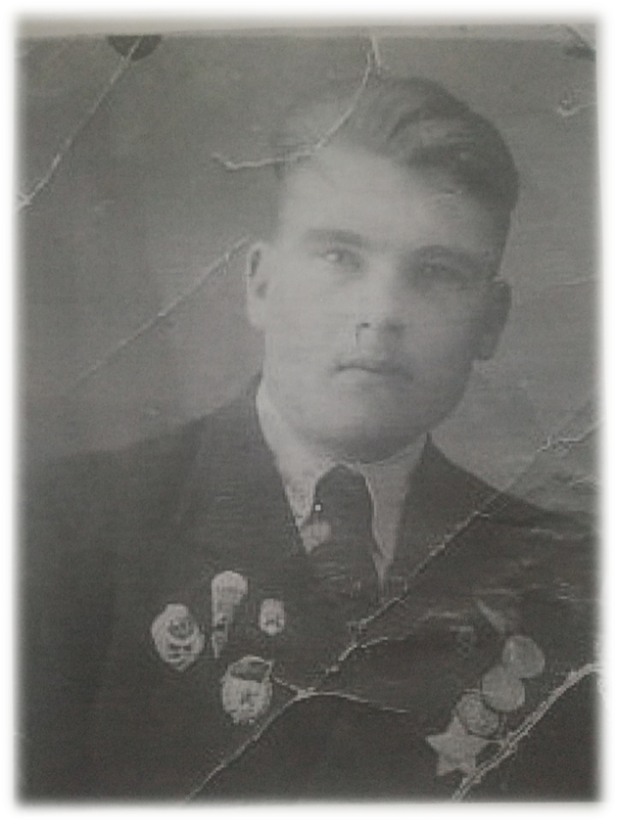
Мой прадед Петров Виктор Иванович, родился 19 ноября 1926 года в Курганской области. В 1941 году ему было 16 лет, поэтому сразу на фронт его не взяли, а призвали его в 1943 года в 107 гвардейский стрелковый полк третьего украинского фронта.
20 апреля 1945 при освобождении города показал мужество и храбрость. Вдвоём с товарищем они вели губительный огонь по противнику, из личного оружия уничтожил 23 немецких солдата и офицеров. Своим подвигом они дали возможность нашей пехоте продвинуться вперёд. За это был награждён орденом славы третьей степени. Командир характеризовал прадеда как ответственного, отважного и дисциплинированного солдата.Победу он встретил в Праге. Прадед вернулся с войны без единого ранения. К сожалению, он умер, но память о нём жива.

